*Нормализованная схема базы данных MTW*

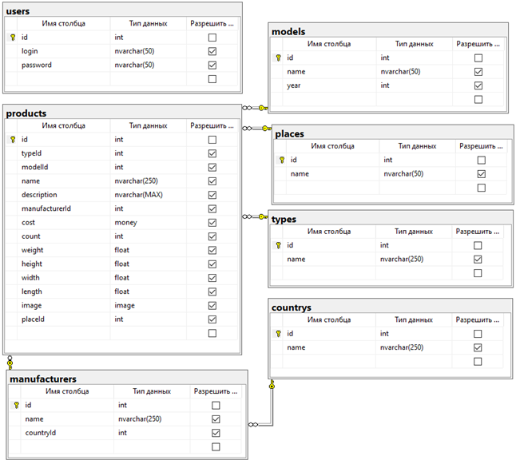

*Функционально-модульная схема клиентского приложения*

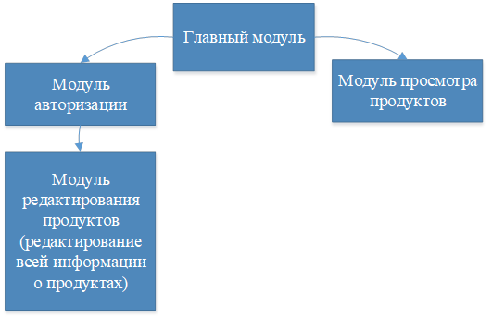

*Блок-схема метода AddCommit*

